ГКОУ «Специальная (коррекционная) общеобразовательная школа №33 города Ставрополя

Конспект урока
по трудовому обучению (швейное дело)
7 класс
«Выполнение машинной штопки, декоративной
заплаты-аппликации на изделии»

Разработала:
учитель трудового обучения,
педагог дополнительного образования
Школьная Елена Анатольевна

Ставрополь 2019

Раздел: Реставрация и ремонт одежды (7 класс)
Тема: Выполнение машинной штопки, декоративной заплаты-аппликации на изделии.
Цель урока:
Способствовать расширению знаний учащихся о народных праздниках;
Закрепить пройденный материал по теме «Ручные швы». Научить выполнять ремонт одежды с помощью машинной штопки, заплат, аппликации.
Задачи:
Развивающие: продолжить развитие образного мышления, художественного вкуса; совершенствовать навыки культуры труда, взаимоконтроля и самоконтроля; развивать самостоятельность.
Обучающие: ознакомить с материалами для изготовления заплат, обучить приемам выполнения заплаты; продолжить формирования умения пользоваться инструкционной картой.
Воспитательные: продолжить воспитание аккуратности, желания создавать эстетические изделия.
Методы обучения: объяснительно-иллюстративный, репродуктивный.
Оборудование: м/м аппаратура, памятки, учебники, наглядный материал, иглы, ножницы, ткань, нитки, швейные машины, утюг, карандаш, линейка.
Ход урока:
Организационный момент. Приветствие. Проверка готовности учащихся к уроку.
Начало урока.
Проблема: Демонстрируются юбки, шорты с дефектом.
Учитель. – Эти вещи достаточно новые, выбросить жаль.
1. Как вы думаете, что можно сделать в этом случае?
(зашить, поставить заплатку, заштопать)
2. В данном случае, что является лучшим способом зашить или сделать заплатку? Почему?
3. Чем, по-вашему, отличается заплатка от аппликации?
4. Вы хотите узнать больше о способах ремонта одежд

Целеполагание: Тема нашего урока звучит следующим образом: «Ремонт одежды с помощью машинной штопки или декоративной заплаты-аппликации».
− А что такое заплата и штопка давайте вспомним?
Заплата – кусочек ткани, нашиваемый на изношенное или разорванное место одежды.
Штопка – это заделывание дыр в изделии путем переплетения нитей в определенном порядке.
Такими способами ремонта наши бабушки и прабабушки владели с древних времен, и даже существовали народные праздники, посвященные этому виду рукоделия.
Было время, когда сшить себе новую одежду было проблематично, так как народ на Руси жил очень бедно. В те далекие времена одежду часто занашивали до дыр. Чтобы продлить жизнь своим вещам, люди научились ставить заплаты. Такую одежду в заплатах мы можем увидеть в старинных сказках.
В старину 16 февраля по русскому обычаю существовал праздник Починки – латание дыр в одежде. Починки значительно отличаются от остальных праздничных дней тем, что в этот день люди не отдыхали, а трудились. Характер данного праздника отражается в известной русской народной поговорке «Готовь сани летом, а телегу – зимой». В этот день все трудились, не покладая рук. Каждый член семьи был занят своим делом: старики занимались ремонтом конской упряжи, их сыновья чинили сельхозинвентарь: бороны и телеги; внуки налаживали домашнюю утварь: лавки, столы, табуреты.
Женская половина в день Починок так же занимались делами, которые распределялись в соответствии с возрастом домочадцев. Так, старушки вытаскивали из сундуков платья, проветривали их, чистили, проверяли на наличие паразитов. Женщины и девушки занимались штопаньем белья, наложением на него нарядных заплаток. Девочки-подростки счищали с посуды накипь и сажу. По приданию, если в день Починок Счастье увидит, что девушка плохо трудится, то оно может пройти мимо, и девушка не скоро выйдет замуж.
Залатать старенькие кафтаны и фуфайки старались так искусно, чтобы они стали лучше новых. В этом был весь смысл рукоделия на Починки – так исхитриться, чтобы заплатки выглядели украшением. Недаром гласила народная мудрость: «Не все ходить в заново строченном, но иногда и в платанном», т. е. заплатанном, заштопанном.
На праздничных посиделках для девушек устраивали разнообразные состязания по домашнему хозяйству: например, кулинарные или конкурс «кто быстрее зашьет рубаху». Девушки очень старались в этих состязаниях, ведь именно там многие матери присматривали невест для сыновей, а выставить себя неумехой и остаться без жениха никому не хотелось.
В настоящее время одежду до дыр не занашивают. Но! Многие из нас имеют любимые вещи, которые мы можем нечаянно порвать, сделать затяжку или посадить пятно. Ремонт в этом случае не только продлит жизнь вашему изделию, но и может оказаться «модной изюминкой».
Чтобы аккуратно отремонтировать одежду, нужно знать основные способы ремонта. К ним относятся:
1. Штопка
а) ручная; б) машинная.
2. Заплатка:
а) накладная, б) подкладная.
3. Аппликация:
а) термоаппликация, б) фигурная аппликация
Рассматриваем образцы заплат на экране:
Заплата, превращенная в аппликацию, превратит ремонт одежды в создание эксклюзивных моделей, способных подчеркнуть индивидуальность. Для заплаты-аппликации используются различные материалы - от войлока до кружева. Аппликация не противоречит ни одному стилю в одежде. Чтобы заплата-аппликация украшала вашу одежду, а не наоборот, необходимо творчески подойти к выбору материала, технологии пришивания. Работа должна быть выполнена аккуратно.

Физкультминутка
Итак, у нас 3 вещи, которые требуют ремонта. У вас появились идеи?
Давайте найдем возможные способы решения данной проблемы. А теперь выберем единственное решение.
Любопытно, как это будет выглядеть на практике?
Я вам предлагаю разделиться на три бригады по 2 человека, и каждая бригада будет выполнять один из способов ремонта изделия.
Практическая часть. Вводный инструктаж
Перед вами лежат памятки с порядком выполнения практической работы. Посмотрите внимательно: правильно ли напечатана последовательность выполнения работы? Необходимо исправить ошибки (пронумеровать).
I вариант. Выполнение штопки машинным способом на изделии
1. На поверженном участке ткани обрезать нитки.
2. На изнаночную сторону изделия на место повреждения наложить клеевой прокладочный материал и приклеить с помощью утюга.
3. Выполнить штопку на швейной машине, используя обратную машинную строчку как можно чаще, чтобы закрыть место разрыва или изношенности.
4. Обрезать нитки, приутюжить место ремонта.
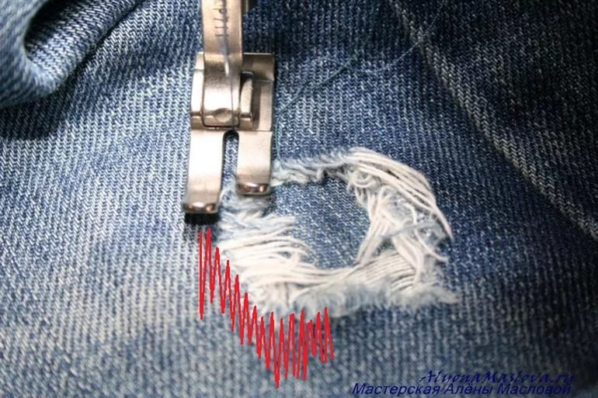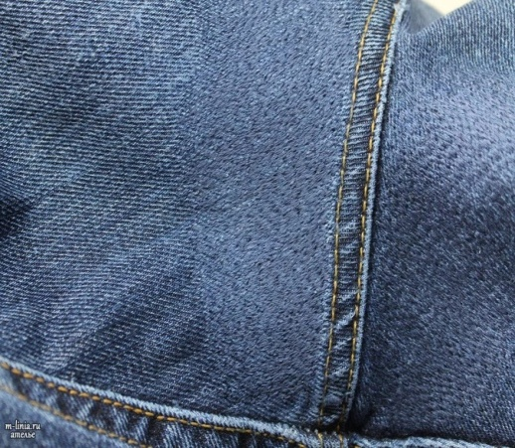
II вариант. Наложение заплаты в виде накладной аппликации
Ход работы
1. Выполнить ремонт в месте разрыва с помощью штопки или клеевого прокладочного материала.
2. Выбрать рисунок аппликации, изготовить шаблон заплаты.
3. Раскроить деталь аппликации.
4. Наложить деталь аппликации изнаночной стороной на лицевую сторону изделия на место выполняемого ремонта, наметать или приклеить с помощью клеевой паутинки
5. Прикрепить заплату:
а) накладным швом;
б) зигзагообразной машинной строчкой;
в) ручными петельными стежками.
6. Удалить строчки временного назначения, приутюжить
Учащиеся приступают к практической работе. Учитель консультирует, контролирует, советует, помогает.
III вариант. Наложение заплаты в виде подкладной аппликации
1. Выбрать рисунок аппликации, изготовить шаблон заплаты.
2. Раскроить деталь аппликации.
3. Наложить деталь аппликации лицевой стороной на изнаночную сторону изделия на место выполняемого ремонта, наметать
4. Прикрепить заплату:
а) накладным швом;
б) зигзагообразной машинной строчкой;
5. Вырезать ткань над местом прикрепления заплаты.
6. Удалить строчки временного назначения, приутюжить.
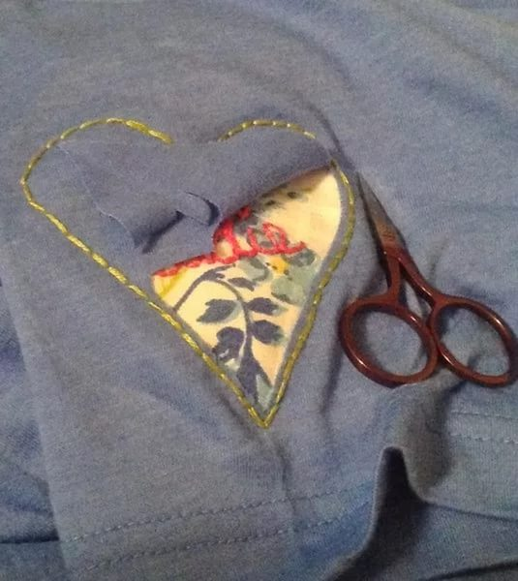

Рефлексия
Учащимся предлагается ответить на вопросы:
1. Вспомните название темы урока?
2. Какая цель стояла перед вами на уроке?
3. Чему новому вы научились?
4. Какие ранее полученные знания были использованы?

Итоги урока
Представить выполненные работы. Оценить работы групп.
- После проделанной сегодня вами работы, какие выводы вы можете сделать? (ответы учащихся).
Домашнее задание будет заключаться в следующем: у вас дома найдутся вещи, требующие ремонта. Предлагаю выполнить заплатку разработанную индивидуально. И на следующий урок представить вашу работу.

